Exposition : « Le Loir-et-Cher »

Télécharger dans mon agenda
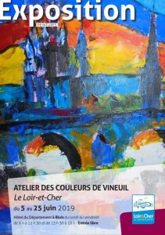
L’association l’Atelier des couleurs de Vineuil a été créée en 1983 et regroupe alors une petite dizaine de participants. Aujourd'hui elle compte 85 membres répartis en divers ateliers :
- un atelier pour les jeunes à partir de 8 ans. Ils sont 17 en 2019 encadrés par l’illustratrice Annie Bouthemie. Leur travail fait l'objet d'une exposition fin Juin.
- deux cours d'adultes le jeudi soir et le vendredi après-midi encadrés par Svetlina Pétrova, artiste peintre. Toutes les techniques sont enseignées : huile, acrylique, pastel et aquarelle.
Des cours d’aquarelle, dispensés par Julien Charles, sont également proposés deux fois par mois. Outre ces ateliers, des manifestations sont programmées tout au long de l’année. En Octobre / Novembre l’association organise dans la salle des fêtes de Vineuil son salon d'Automne qui permet de découvrir 45 artistes et plus de 300 œuvres. À cette occasion, elle cherche à exposer des personnes extérieures à l’association.
Des conférences sur l’histoire de l’art sont également programmées tous les deux mois.

Pour cette exposition à l’Hôtel du Département, l’association a souhaité travailler autour d’un thème. Ce fut tout simplement : LE LOIR ET CHER .... Présentée jusqu’au 25 juin dans l’espace Michel Delpech, elle regroupe 29 exposants et 70 tableaux.

